Лабораторная работа №2

КОРРЕКЦИЯ СВОЙСТВ АВТОМАТИЧЕСКИХ СИСТЕМ
С ПОМОЩЬЮ ВСТРЕЧНО - ПАРАЛЛЕЛЬНЫХ РЕГУЛИРУЮЩИХ УСТРОЙСТВ (ДОПОЛНИТЕЛЬНЫХ ОБРАТНЫХ СВЯЗЕЙ)

1 Цели работы

- Исследование влияния жестких и гибких обратных связей на характеристики типовых звеньев автоматических систем.
- Исследование влияния динамических обратных связей на характеристики пропорционального звена в автоматических системах
- Изучение структуры автоматической системы (АС) со слабодемпфированным (упругим) объектом.
- Настройка последовательного регулятора и дополнительных обратных связей в АС с упругим объектом.
- Освоение программного обеспечения, предназначенного для моделирования автоматических систем (MATLAB, Simulink).

2 Вопросы для подготовки к работе

- Обратная связь (определение).
- Каковы особенности жесткой и гибкой обратной связи?
- Слабая и сильная отрицательная гибкая обратная связь.
- Что такое динамическая обратная связь?
- Как влияет жесткая (гибкая) обратная связь на свойства конкретного звена?
- Передаточная функция (определение).
- Частотные и временные характеристики (определения).
- Показатели качества (время п.п., перерегулирование, частота среза, интервал пропускания - определения).
- Какие функции программного пакета MATLAB используются для выполнения лабораторной работы?
- Как организованы Simulink модели для выполнения лабораторной работы?
- Как изменяются качественные показатели (время п.п., перерегулирование, частота среза, интервал пропускания) при изменении значений параметров обратной связи?
- В чем достоинства и недостатки коррекции качества АС обратными связями?

3 Основные определения и соотношения
3.1 Влияние жёстких и гибких обратных связей на свойства типовых звеньев автоматических систем
3.1.1 Виды неединичных отрицательных обратных связей
Наибольшими возможностями в плане изменения свойств АС в лучшую сторону обладает регулирующее устройство с передаточной функцией W_{ос}(s), включенное по схеме с отрицательной или положительной обратной связью. Эта связь должна охватывать либо весь объект с передаточной функцией W_{о}(s) целиком (рис. 1), либо одно из звеньев объекта, либо несколько его звеньев. В последних двух случаях такие обратные связи называются местными.
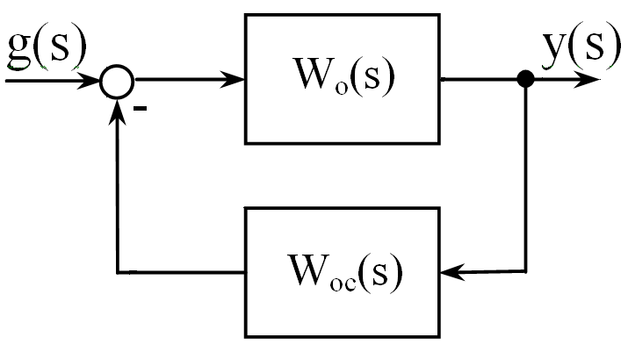
Рисунок 1 Охват объекта неединичной отрицательной обратной связью

Передаточная функция АС, показанной на рис. 1 (или эквивалентного её участка с такой ООС), определяется по формуле
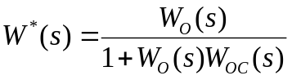. (1)
Различают жёсткие, гибкие, интегрирующие и динамические обратные связи.
Жёсткой (статической) обратной связью называется связь, подающая на вход охваченного ею звена (нескольких звеньев) величину, пропорциональную выходной величине этого звена (последнего из звеньев).
Жесткая обратная связь действует на систему как в переходном, так и в установившемся режиме.
Гибкая (дифференцирующая) обратная связь подаёт на вход охваченного ею звена величину, пропорциональную первой производной от выходной величины этого звена, т.е. величину, пропорциональную скорости изменения выходной величины.
В более общем случае с помощью гибкой обратной связи на вход звена, кроме первой, подаются вторая и более высокие производные выходной величины.
Гибкая обратная связь действует только в переходном режиме и позволяет изменять значения постоянных времени и структуру звена, оставляя неизменным коэффициент усиления.
Интегрирующая обратная связь представляет собой интегрирующее звено и подаёт на вход охваченного ею звена величину, пропорциональную интегралу от выходной величины этого звена.
Динамическая (смешанная) обратная связь представляет собой произвольную передаточную функцию (как правило, физически реализуемую).
Смешанная обратная связь изменяет не только все параметры звена, но и увеличивает порядок получающейся АС.

3.1.2 Охват отрицательными обратными связями интегрирующего звена
Пусть интегрирующее звено W_{о}(s) = k_{о}/s охватывается жёсткой обратной связью W_{ос}(s) = k_{ос}. В этом случае получившееся соединение имеет ПФ
W*(s) = k*/(1+ T*s), (2)
где k* = 1/ k_{ос} и T* = 1/(k_{о}∙k_{ос}). (3)
Таким образом, жёсткая отрицательная обратная связь превращает интегрирующее звено в апериодическое (инерционное).
Если обратная связь гибкая, т.е. W_{ос}(s) = k_{ос}∙s, то
W*(s) = k*/s,
где k* = k_{о}/(1+k_{о}∙k_{ос}). Таким образом, гибкая обратная связь не изменяет структуру интегрирующего звена, но уменьшает его передаточный коэффициент (увеличивает постоянную времени интегрирования с T_{о} = 1/k_{о} до T* = 1/k*).

3.1.3 Охват отрицательными обратными связями апериодического звена
Пусть апериодическое звено W_{о}(s) = k_{о}/(1+T_{о}s) охватывается жёсткой обратной связью W_{ос}(s) = k_{ос}. В этом случае
W*(s) = k*/(1+ T*s),
где k* = k_{о}/(1+k_{о}∙k_{ос}) и T* = T_{о}/(1+k_{о}∙k_{ос}). Таким образом, жёсткая отрицательная обратная связь не изменяет структуру апериодического звена, но уменьшает его инерционность, т.е. уменьшает его постоянную времени. Одновременно уменьшается передаточный коэффициент звена.
Если обратная связь гибкая, т.е. W_{ос}(s) = k_{ос}∙s, то
W*(s) = k_{о}/(1+ T*s),
где T* = T_{о}+k_{о}∙k_{ос}.
Следовательно, гибкая отрицательная обратная связь не изменяет структуру и не влияет на передаточный коэффициент апериодического звена, но увеличивает его инерционность (постоянную времени).

3.1.4 Охват динамической обратной связью усилительного звена
Рассмотрим случай, обратный изложенному выше: идеальное усилительное (пропорциональное) звено охватывается инерционной обратной связью, т.е.
W_{о}(s) = k_{о} и W_{ос}(s) = k_{ос}/(1+T_{ос}s).
Тогда W*(s) = k*(1+T_{ос}s)/(1+ T*s),
где k* = k_{о}/(1+k_{о}∙k_{ос}), T* = T_{ос}/(1+k_{о}∙k_{ос}).
Таким образом, инерционная отрицательная обратная связь превращает идеальное усилительное звено в инерционно - форсирующее звено (звено, создающее производные от входного сигнала). Это звено Вы рассматривали в семинаре №1(УТС_Ч1_ПЗ№1).
Более простой случай – пропорциональное звено охватывается интегрирующей обратной связью:
W_{о}(s) = k_{о} и W_{ос}(s) = k_{ос}/s.
Тогда W*(s) = k*∙s/(1+ T*s),
где k* = 1/k_{ос}, T* = 1/(k_{о}∙k_{ос}).
Таким образом,
инерционно - дифференцирующее звено (звено реального дифференцирования) может быть получено путём встречного параллельного соединения идеального усилительного и интегрирующего звеньев.

3.1.5 Охват отрицательными обратными связями колебательного звена
Предположим, что колебательное звено охватывается жёсткой обратной связью, то есть
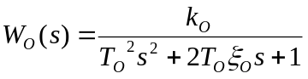 и W_{ос}(s) = k_{ос}.
При этом получится соединение с ПФ
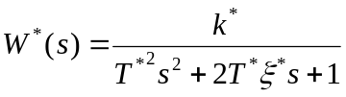,
где k* = k_{о}/(1+k_{о}∙k_{ос}), 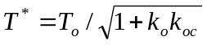 и 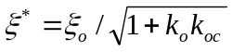.
Жёсткая отрицательная обратная связь не изменяет структуру колебательного звена, но уменьшает его передаточный коэффициент, постоянную времени и коэффициент демпфирования.
При гибкой отрицательной обратной связи, т.е. при W_{ос}(s) = k_{ос}∙s, возможны два варианта.
Слабая отрицательная гибкая обратная связь с коэффициентом k_{ос}.< 2Т_{о}(1 - ξ_{о})/k_{о}, даёт ПФ
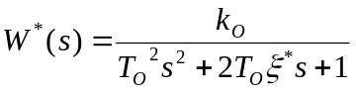,
где ξ* = ξ_{о}+k_{о}∙k_{ос}/(2Т_{о}).
Слабая отрицательная гибкая обратная связь не изменяет структуру колебательного звена, но увеличивает его коэффициент демпфирования.
Если же отрицательная гибкая обратная связь сильная, т.е. k_{ос}.> 2Т_{о}(1 - ξ_{о})/k_{о},
то 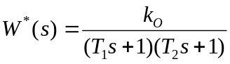,
где 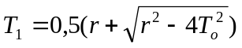, 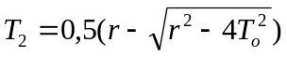, r = 2ξ_{о}Т_{о} +k_{о}k_{ос}.
Сильная отрицательная гибкая обратная связь превращает колебательное звено в последовательное соединение двух апериодических звеньев.

3.1.6 Достоинства и недостатки коррекции качества АС обратными связями
Таким образом, даже простейшие обратные связи способны существенно изменить свойства типовых динамических звеньев. Еще больший эффект дают сложные отрицательные и положительные обратные связи. Достоинство коррекции свойств АС с помощью обратных связей заключается в том, что уменьшается зависимость показателей качества системы от нелинейностей и изменений параметров её элементов, поскольку в существенном диапазоне частот передаточная функция участка системы, охваченного обратной связью, определяется обратной величиной передаточной функции регулятора в обратной связи
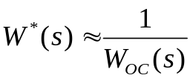,
поэтому требования к элементам системы могут быть менее жёсткими, чем при применении последовательного регулятора;
Коррекции свойств АС с помощью обратной связи присущи и недостатки:
- введение обратной связи изменяет свойства охваченного ею участка, поэтому, если в АС предварительно был установлен и настроен последовательный регулятор, потребуется пересчитывать его коэффициенты;
- контур, образованный местной обратной связью, может оказаться сам по себе неустойчивым.
4 Методика исследования в системе MATLAB, Simulink

4.1 Запуск MATLAB и работа в нём
4.1.1 Запуск MATLAB
MATLAB можно запустить двойным щелчком левой кнопкой мыши по значку

, находящемуся на рабочем столе Windows. В результате откроется основное окно программы MATLAB (рис. 9):
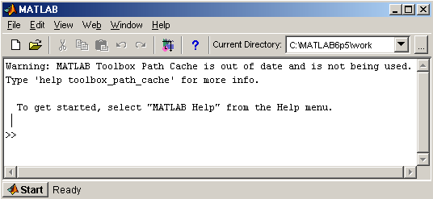
Рисунок 9 Основное окно MATLAB
4.1.2 Формирование соединений звеньев
Параллельно-встречное (или с обратной связью) соединение реализуют с помощью функции feedback.
Функция feedback реализует соединение двух lti-моделей в контур c обратной связью, представленное структурной схемой вида:
Y(s)
X(s)
W₁(s)
W₂(s)

Рисунок 10 Соединение блоков в виде обратной связи

Предусмотрены две формы задания функции feedback:
H=feedback(H1,H2)
H=feedback(H1,H2,sign)
Функция H=feedback(H1,H2) эквивалентна функции H=feedback(H1,H2,-1) и реализует соединение двух звеньев с отрицательной обратной связью. Функция H=feedback(H1,H2,sign) при sign=+1 реализует соединение с положительной обратной связью.

Пример: Охватим интегратор с ПФ W_{о}(s) = k_{о}/s при k_{о}=1/27 (постоянная интегрирования T_{о} = 1/k_{о} = 27 c) жёсткой отрицательной обратной связью с ПФ W_{ос}(s) = k_{ос}=11. Протокол решения в MATLAB будет таким:
>> i1=tf([1],[27 0])
Transfer function:
1
----
27 s
>> i2=tf([11],[1])
Transfer function:
11
>> i3=feedback(i1,i2)
Transfer function:
1
---------
27 s + 11
>>
Результат выглядит несколько неожиданно: это ПФ апериодического звена, но записана она не в виде (2) - у неё в числителе не коэффициент передачи, а единица. Чтобы убедиться в правильности выполненных MATLAB’ом действий, нужно привести получившуюся ПФ к виду (2) и подсчитать значения её коэффициентов (3).

4.1.3 Исследование характеристик соединений звеньев
Частотные характеристики соединений lti-моделей можно исследовать с помощью функций bode, nyquist и freqresp, временные характеристики соединений – с помощью функций step и impulse. Наглядно представить полюсы и нули исследуемого соединения на комплексной плоскости можно с помощью функции pzmap.
В приложении к лабораторной работе № 1_УТС_Ч1 (в подразделе 1.3 – Основные этапы работы с Control System Toolbox) подробно рассмотрены особенности использования этих функций. Однако удобнее использовать подсистему моделирования динамических процессов Simulink.

4.2 Запуск Simulink и работа в нём
Simulink запускается щелчком по значку, находящемуся в центре основной панели инструментов MATLAB (слева от кнопки со знаком «?»), см. рис. 9. Затем нужно найти требуемую модель в папке Plant_OS_M65 или OS_DUMS_M65 и открыть её. После моделирования переходные процессы можно увидеть, открыв окно осциллографа. Для исследования других свойств моделей нужно использовать специальный инструмент LTI Viewer (см. раздел 4 ЛР №2 и пункт 1.3.6 приложения к ЛР № 1).
Чтобы для модели Simulink можно было вычислить передаточную функцию, нужно:
а) в меню Tools вызвать процедуру Linear Analysis,
б) установить в модель точки входа и выхода (Input Point и Output Point) из открывшегося специального окна Model_Inputs_and_Outputs,
в) в сложной модели рекомендуется оборвать связи перед точкой входа и после точки выхода,
а) в окне LTI Viewer выбрать в меню Simulink строку Get Linearized Model,
б) сохранить полученные результаты в рабочее пространство: Файл → Экспорт → Экспортировать в Рабочее пространство. Перед нажатием Экспортировать в Рабочее пространство нужно запомнить название в столбце Экспорт как (примечание – это название можно редактировать с целью упрощения следующего действия),
в) в окне команд MATLAB набрать: tf(<название, которое нужно было запомнить>). Получим искомую ПФ.
Пример, описанный выше и выполненный в MATLAB, смотри в файлах I_IOShx_LTIV_1 и I_IOShx_LTIV_2. Результат в окне MATLAB будет таким:
Transfer function from input "Input Point" to output "Output Point":
0.03704
----------
s + 0.4074
Результат также выглядит несколько неожиданно: это ПФ апериодического звена, но записана она не в виде (2) - у неё в числителе не коэффициент передачи, а некоторое число. Чтобы убедиться в правильности выполненных Simulink’ом действий, нужно привести получившуюся ПФ к виду (2) и подсчитать значения её коэффициентов (3).

5 ПОРЯДОК ВЫПОЛНЕНИЯ РАБОТЫ

5.1 Исследование влияния жестких и гибких обратных связей на характеристики типовых звеньев автоматических систем

5.1.1. В качестве типовых звеньев (интегрирующего, апериодического и колебательного) используются И- , А- и К- объекты из ЛР №2, которые были сконструированы в соответствии с индивидуальным вариантом (по дню (д) и месяцу (м) рождения студента).
Обратить внимание на то, что появился новый (по сравнению с ЛР №2) П-объект - идеальное усилительное (пропорциональное) звено и у объектов должен быть неединичный коэффициент усиления k_{о}. Для И – объекта k_{о} полагается равным обратной величине большего из чисел д или м. Коэффициент усиления k_{о} для А-, К- и П- объектов полагается равным меньшему числу из д и м.
Для А – объекта большее число из д и м задаёт постоянную времени T_{о} . Для К – объекта 2Т_{о}_{о} равно меньшему из чисел д или м, а Т_{о} - большему из этих чисел.
Изучаются свойства сконструированных объектов. Следует обратить внимание на влияние неединичного k_{о}.
5.1.2. Используются два вида моделирования: с помощью Simulink моделей и с помощью команд MATLAB.
- В Simulink с помощью моделей из папки Plant_OS_M65 изучаются жесткие обратные связи пунктов 3.1.2, 3.1.3 и 3.1.5 (модели сформированы для п. 3.1.2). Задаются два варианта k_{ос} (числа из д и м).
- С использованием командной строки MATLAB, оператора задания передаточных функций tf формируются ПФ АС с гибкими ОС (пункты 3.1.2, 3.1.3 и 3.1.5). Задаются два варианта k_{ос} (числа из д и м).
- Модель пункта 3.1.4 строится в Simulink из папки Plant_OS_M65. Задаются два варианта k_{ос} и два варианта Т_{ос} (числа из д и м).
5.1.3. Изучается влияние глубины ОС (величины k_{ос}) на изменение свойства звеньев. Для этого в программе линейного анализа LTIVIEWER характеристики.
Пункт 3.1.2.
1^{ый} лист характеристик. Временные характеристики (переходные и импульсные). На переходной характеристике отметить установившееся значение переходной характеристики h_{уст}; на импульсной характеристике - время переходного процесса t_{пп}.
2^{ой} лист характеристик. АЧХ + корни характеристического уравнения с указанием значений. На АЧХ отметить наибольшее значение - A_{max}; значение в нуле - A(0); частоту, ограничивающую интервал пропускания ω_{пр}: A(ω_{пр})=0.707·A(0).
Пункты 3.1.3 - 3.1.5.
1 лист характеристик. Переходная характеристика + АЧХ + корни характеристического уравнения.
На переходной характеристике отметить установившееся значение переходной характеристики h_{уст}; время переходного процесса t_{пп}.
На АЧХ отметить наибольшее значение - A_{max}; значение в нуле - A(0); частоту, ограничивающую интервал пропускания ω_{пр}: A(ω_{пр})=0.707·A(0).
На плоскости корней характеристического уравнения с указать их значения.

РЕКОМЕНДУЕТСЯ ВСЕ НОРМАЛИЗОВАННЫЕ МОДЕЛИ ПРЕДВАРИТЕЛЬНО СКОПИРОВАТЬ В ВАШУ СОБСТВЕННУЮ ПАПКУ.

6 Требования к отчету

Отчет оформляется по правилам, подробно изложенным в [6] и должен содержать, как минимум:
а) фамилию, инициалы и группу студента;
б) название лабораторной работы и номер варианта;
в) пункты задания;
г) результаты расчётов, рисунки;
д) результаты моделирования;
е) выводы по каждому пункту задания.
Более подробная информация об оформлении и защите отчёта имеется в документе «МЕТОДИЧЕСКИЕ УКАЗАНИЯ К СЕМИНАРСКИМ ЗАНЯТИЯМ по дисциплине «ОСНОВЫ АВТОМАТИЧЕСКОГО УПРАВЛЕНИЯ».

СПИСОК ИСПОЛЬЗОВАННОЙ ЛИТЕРАТУРЫ

1. Теория автоматического управления. Ч. 1. Теория линейных систем автоматического управления. / Под ред. А.А. Воронова. Учеб. пособие для вузов. - М.: Высшая школа, 1977. – 303 с.
2. Зайцев Г.Ф. Теория автоматического управления и регулирования. Издательское объединение «Вища школа», 1975, 424 с.
3. Башарин А.В., Новиков В.А., Соколовский Г.Г. Управление электроприводами: Учебное пособие для вузов. - Л.: Энергоиздат. Ленингр. отд-ние, 1982
4. Михайлов О.П. Автоматизированный электропривод станков и промышленных роботов: Учебник для вузов. – М.: Машиностроение, 1990. - 304 с.
5. Михайлов О.П. Динамика электромеханического привода металлорежущих станков. – М.: Машиностроение, 1989. - 224 с.
6. Оформление пояснительных записок аттестационных работ: Метод. указ./ Сост. В.А Кузовкин, Г.П. Митин, Н.А. Хлебалин. – М.: МГТУ «СТАНКИН», 2000. – 31 с.

